Raport narativ Erasmus
Studentă: Nagy Orsolya
Specializarea: Calculatoare
An universitar: 2012-2013
Universitatea parteneră: Miskolc University, Ungaria
Pe data de 8 septembrie am pornit la Miskolc, Ungaria. Călătoria a fost foarte lungă şi obositoare. M-am dus cu patru trenuri, un autobuz, un tramvai şi un autobuz local ca să ajung în Orăşelul Universităţii din Miskolc. Mentorul meu m-a aşteptat în gară, dar neavând abonament nu a venit cu mine până la Uni-Hotel, ceea ce nu era problemă pt mine. Când am ajuns la Uni-Hotel, femeia de la recepţie nu ştia numărul meu de cameră. Fiind sâmbătă seară, m-a trimis într-o cameră, zicând, că luni dimineaţă va fi rezolvată această problemă.
A doua zi, duminică m-am dus cu nişte cunoştinţe la o excursie la Kánó. Am fost invitată de o familie din Miskolc, ei sunt cunoştinţe ale familiei mele, anul trecut în mai au fost în vizită la noi şi de atunci am ţinut legătura cu ei. Când m-am reîntors în cameră, m-am întâlnit cu o studentă Erasmus din Germania, care era colega mea de cameră până luni dimineaţă, deoarece şi în cazul ei era o problemă cu camera. În seara aceea ne-am plimbat în hotel şi am trecut pe lângă o cameră unde uşa era deschisă şi am văzut că în cameră erau adunate mai multe cunoştinţe de ale mele, am intrat în cameră şi a fost plăcut să mă întâlnesc cu ei. Ei s-au mirat că sunt din nou la Miskolc şi s-au bucurat, ei fiind foştii vecini din semestrul trecut, când am fost pt trei săptămâni la Miskolc.
Luni dimineaţă, fata din Germania şi cu mine ne-am dus la secretariat ca să rezolvăm problema camerei şi am aflat că a fost ocupată camera în care am fost repartizate iniţial, dar secretara a căutat alte două locuri pt noi, apoi amândouă ne-am mutat în altă cameră. Explicaţia pt această mică problemă a fost că în Uni-Hotel sunt locuri de hotel şi locuri de cămin, majoritatea studenţiilor Erasmus erau cazaţi în camera de hotel, doar cam 6 studenţi, cu mine inclusiv, eram în camere de cămin, iar camerele de cămin se ocupau în săptămâna de înregistrare (3-9 sept) , ceea ce, fiind studenţi Erasmus, nu ştiam din timp. Camerele erau de aceeaşi calitate, doar preţul era diferit. Până la urmă nu era o problemă mare şi eu cred că nimic nu este din întâmplare, eu m-am bucurat că s-a întâmplat aşa, pt că astfel am avut o colegă de cameră maghiară, cu care m-am înţeles foarte bine, dar totodată am fost aproape şi de ceilalţi studenţi Erasmus.
Prima zi de facultate, pe data de 10 septembrie, am avut un Orientation Meeting, unde ne-am adunat toţi studenţii Erasmus, cei la Biroul de Relaţii Internaţionale şi liderii ESN. Atunci am aflat ceea ce avem să facem în urmatoarele zile, planurile pt acel semestru şi modul de a plăti pt cazare. Eu având cursurile în limba maghiară, împreună cu stundenţii maghiari din Miskolc, în primele zile am căutat persoane care să mă ajute cu orarul şi am vorbit cu profesorii pt modificarea Learning Agreement-ului, în timp ce m-am dus şi la ore.
În prima săptămâna, joia, ESN ne-a organizat un Team Building Party, au închiriat Kettes Klub-ul şi s-au pregătit cu jocuri şi dansuri. A fost o seară foarte plăcută, unde am avut ocazia să cunosc mai mulţi colegi Erasmus.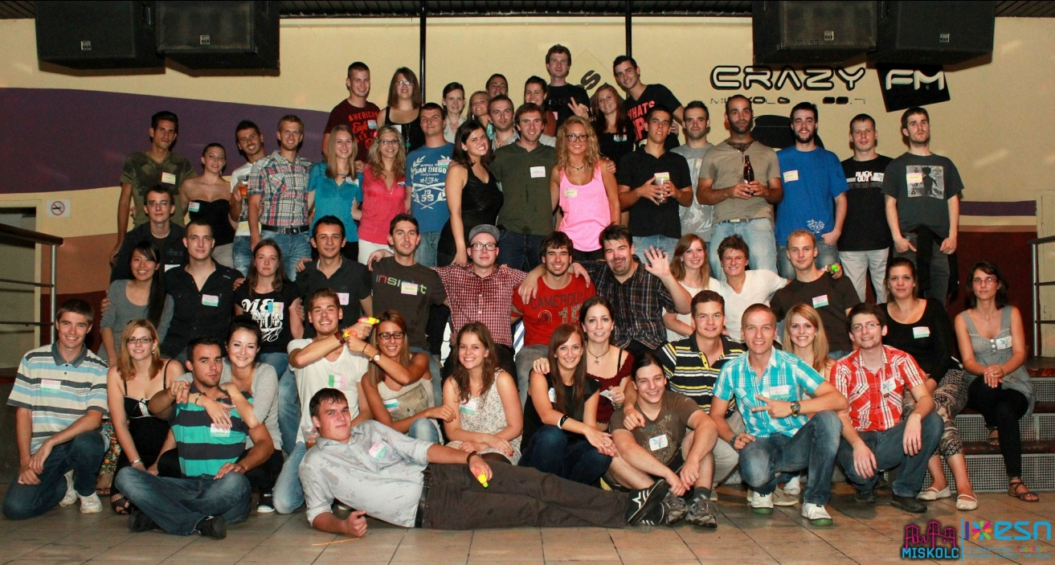
Poza1: Team building party
La început nu am cunoscut foarte mulţi colegi de facultate, fiindcă aveam orele alese de la trei specializări şi anii I, II şi III, dar aproape la fiecare ora am început o conversaţie cu una sau două persoane şi până la finalul semestrului am avut mulţi prieteni şi cunoştinte. Vorbind limba ţării, mi-a fost mai uşor să fiu un student ca ceilalţi colegi, în acelaşi timp am ales şi materii unde să fiu împreună cu ceilalţi colegi Erasmus. În primele săptămâni am fost la câteva ore de The Idea of Europe, ceea ce era în limba engleză şi la câteva ore de Intercultural Communication (am fost şi la un field trip cu doamna profesoară şi am aflat mai multe lucruri despre oraşul Miskolc). Cursurile acestea erau special pt studenţii Erasmus, dar fiindcă am avut multe materii, atunci când orarul meu s-a finalizat şi după ce am schimbat Learning Agreementul nu am mai putut frecventa aceste cursuri, pt că aveam alte ore în aceeaşi timp.
Pe data de 18 septembrie universitatea a organizat o Zi de Sport, în aceea zi nu erau cursuri şi toti studenţii puteau să participe la competiţii sportive. Eu am participat la Badminton şi la Ping-Pong, deşi nu am câştigat nimic, fiind foarte nepregătită, mi-a părut bine că am participat. După ce am terminat eu, m-au întalnit cu ceilalţi studenţi Erasmus şi am petrecut toată ziua cu ei. Ceilalţi studenţi Erasmus au participat la competiţiile de football, basketball, volleyball. În aceeaşi zi era şi o competiţie de gătit gulaş, deci era o zi cu soare plină de distracţie.
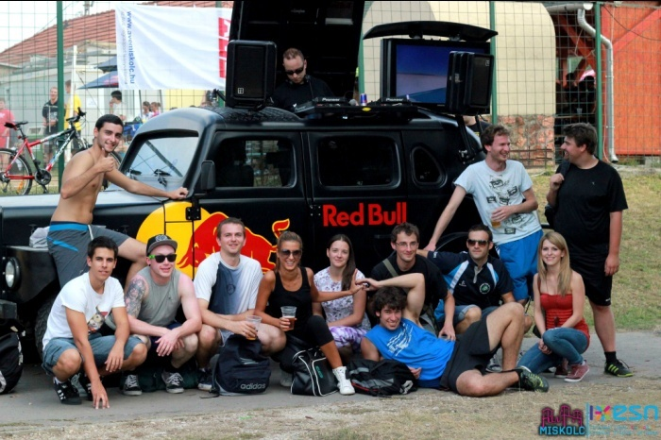
În Miskolc liderii ESN obişnuiesc să organizeze o Cină Maghiară (20 sept), ceea ce de obicei este un început pt alte astfel de cine culturale. De obicei studenţii au anunţat pe facebook că o să fie o cină iar tot pe facebook ne-am înscris apoi organizatorii au vizitat pe toţi cei care s-au înscris ca să strângă banii pt cină. Cinele erau în sala de club a hotelului, şi noi de fiecare dată ne-am dus cu farfuriile, tacâmurile şi paharele noastre. Semestul acesta, studenţii ESN şi mentorii maghiari au gătit gulaş cu fasole şi pt desert era langoş. A doua cină a fost Cina Spaniolă (3 Oct), organizată de studenţii Erasmus spanioli. La această cină au participat cele mai multe persoane. Studenţii spanioli au facut
Poza2:Ziua de sport
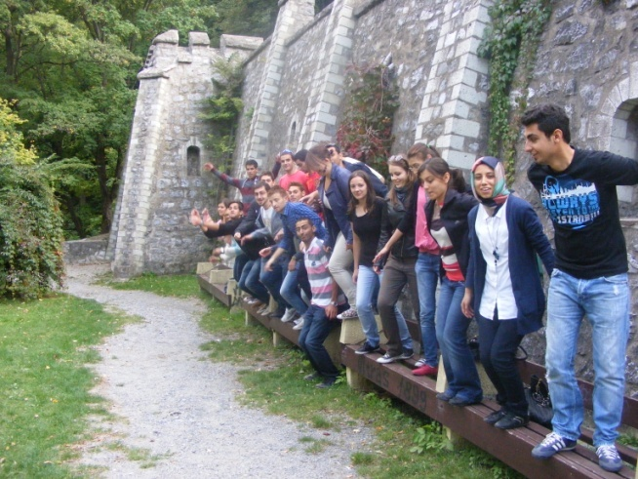tortilla, sangria si pt desert friganea. Apoi a fost o Cină Franceză (3 Dec), francezii au gătit supă de ceapă şi cartofi cu caşcaval şi carne şi pt desert prăjitură făcută din cereale şi plăcinte. Următoarea a fost Cina Turcească (8 Dec). Această cină a fost favorita mea, pt ca totul a fost bine organizat şi mâncarea a fost deliciosă, meniul a fost: Tarhana (supă de iarnă gătită din legume uscate), Pilav (Orez), Nohut (năut), Irmik helvasi şi Ayran. Organizatorii au adus un filmuleţ despre Turcia şi câteva reclame amuzante turceşti. Au avut muzică turcească. Şi după cină ne-au învăţat dansuri turceşti. A urmat Cina Japoneză (13 Dec), din păcate nu am putut participa, deşi am fost invitată, pt că am avut alt program pt aceeşi dată. Ultima cină a fost orgazinată tot de membrii ESN, a fost o Cină Internaţională, când fiecare persoană a putut găti ceva, pt una sau două persoane, apoi toată mâncarea a fost pusă într-un loc şi toată lumea a mâncat ceea a vrut.
Au fost organizate şi alte evenimente şi excursii. Pe data de 19 septembrie, câţiva mentori ne-au invitat să ne ducem cu ei să vizităm castelul din Diósgyőr şi Lillafüred. După ce am vizitat castelul ne-am dus cu trenuleţul prin pădure până la Lillafüred, acolo am mâncat, ne-am plimbat.
Pe data de 22 septembrie oraşul Miskolc a organizat Critical Mass-ul, ceea ce este plimbare în masă cu biciclete. Nişte prieteni din Miskolc mi-au împrumutat o bicicletă, ziua aceea ei m-au invitat pt prânz, apoi ne-am dus împreună pe biciclete la locul unde se aduna lumea pt plimbare, acolo m-am întâlnit cu mentorul meu şi alte cunoştinţe apoi împreună ne-am dus pe ruta plimbării în masă şi când am ajuns înapoi la locul de pornire, eu m-am dus împreună cu prietenii mei la ei acasă ca să duc bicicleta înapoi, deci ne-am dus cu biciclete cam 32 de km. În aceeaşi zi în Poza3: Lillafüred
Orăşelul Universităţii a fost un concurs pt câteva grupuri de băieţi numit Second Brother in Law Fest, a cărui scop era ca participanţii să bea cât mai mult.
Facultatea a organizat The researcher’s night ceea este un eveniment ştiinţific al universităţii pt care fiecare facultate şi instituţie a universităţii pregăteşte cursuri şi programe. Mentorul meu, prietenul ei şi cu mine ne-am dus în aceea seară la 2 cursuri şi erau foarte interesant, la unul dintre cursuri era vorbe despre reacţii chimice, au făcut experimente folosind alimente, iar la al doilea curs era vorba despre tehnologii de ardere, unde referentul a facut experimente folosind foc. Apoi am vizitat mina universităţii. Înainte nu ştiam unde este mina şi era amuzant că intrarea în mină era la etajul 1. Un profesor de la Facultatea de Minerit ne-a explicat în fiecare încăpere ce se află, mina fiind artificială, era făcută pt studenţi.
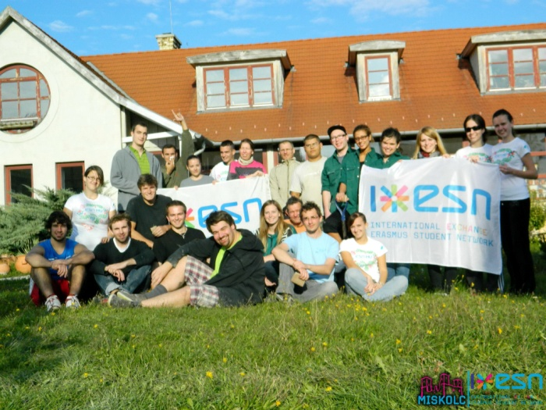 ESN ne-a orgazinat un program Social Erasmus, programul a fost anunţat ca fiind un ESN Painting. Era un program de voluntariat, studenţii Erasmus şi mentorii dornici să ajute un centru social unde erau tineri cu probleme de vedere, sau chiar tineri orbi, s-au dus într-o după-masă (12 Oct) la Vámosújfalu şi a doua zi (13 Oct) a fost munca de voluntariat. Cam 5 persoane
ne-am dus la Vámosújfalu doar sâmbătă dimineaţă ca să participăm la programul Social Erasmus, deoarece în ziua anterioară, ne-am dus să vizităm oraşul Kosice (Slovacia). O colegă Erasmus învaţă în acel oraş şi ea a venit cu noi şi ne-am dus în muzee şi alte locuri, ea ştia un restaurant bun şi ne-am dus acolo să mâncăm. Ne-am plimbat toată ziua în oraş apoi ne-am reîntors la Miskolc. La Vámosújfalu centrul social avea nevoie de ajutor la turnare de beton şi în loc să vopsim poarta, cum a fost iniţial, studenţii Erasmus au turnat beton, totuşi nu era prea obositor, pt că eram multe persoane acolo. Locuitorii centrului social erau foarte fericiţi că ne-am dus acolo să îi ajutăm, ei se ocupă cu obiecte din ceramică şi aveau acolo un mic magazin unde am putut cumpăra obiecte de ceramică făcute Poza 4: Social Erasmus, Vámosújfalu de tineri orbi.
Câţiva mentori au organizat o plimbare în oraşul Miskolc, numit Let’s discover Miskolc (18 Oct). Scopul plimbării a fost ca să cunoaştem oraşul mai bine, am vizitat biserici, pieţe, statui. Pentru mine această plimbare a fost amuzantă, pt că nu fiecare mentor a fost cel mai pregătit ghid turistic şi au mai vorbit între ei şi în limba maghiară. Apoi a fost un tur al barurilor, localurilor din Miskolc. Eu am fost doar în primul local, era o casă de vinuri, pt că un prieten m-a invitat la ziua lui de naştere şi m-am întors mai repede la Uni-Hotel ca să ajung şi la ziua lui.
Ziua de 23 octombrie este sărbătoare oficială şi pt că era o zi de marţi, era un weekend lung, pt că erau libere şi zilele de luni şi marţi. ESN a organizat o excursie pt studenţii Erasmus la Eger şi la băile Demjén (21 oct) . Eu nu am participat la acea excursie, pt că în aceeaşi timp am avut alt program. În weekendul lung, era organizat o Conferinţă de Tineret (19-21 Oct). Conferinţa era organizată la o biserică şi am participat şi eu şi acolo m-am întâlnit cu verişori şi alte cunoştinţe din România.
Universitatea din Miskolc are şi facultate de muzică şi stundenţii au avut un Concert Simfonic (25 Oct) în aula universităţii, ne-am dus cu mentorul meu acolo şi ne-a plăcut concertul. ESN a organizat o petrecere de Halloween (31 Oct). Nu am participat la acea petrecere, doar am văzut poze. La începutul lunii noiembrie a fost un meeting cu conducerea Uni-Hotelului, şi cu liderii ESN, pt că Uni-Hotelul nu era mulţumit cu comportamentul studenţiilor Erasmus, ziceau că sunt prea zgomotoşi şi au camere murdare. La aceea şedinţă s-au discutat multe probleme, problemele conducerii dar şi problemele studenţiilor Erasmus.
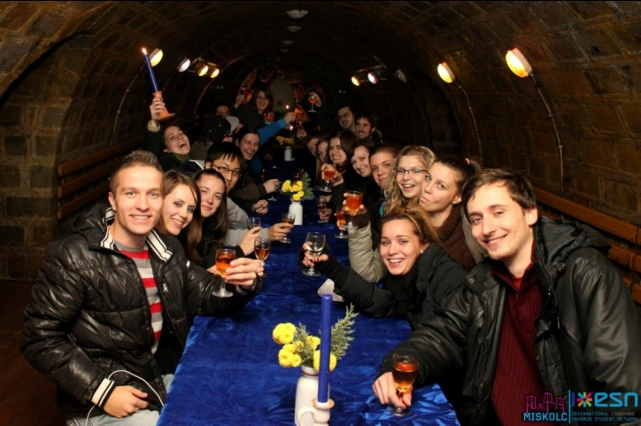 Weekendul 9-11 Noiembrie a fost un weekend aglomerat. Vineri seara (9 Noi) a fost Balul Bobocilor şi au fost invitaţi şi studenţii Erasmus şi din cauză că studenţii aveau intrare liberă, noi am intrat pe intrarea VIP. Eu m-am dus împreună cu mentorul meu, apoi la bal ne-am întâlnit ceilalţi studenţi Erasmus. A doua zi, sâmbăta (10 Noi) a fost o competiţie de volleyball, la Szolnok, eu iniţial nu m-am înscris să mă duc, dar cu o zi sau două înainte de plecare s-a eliberat un loc şi astfel m-am dus şi eu. Au mai participat studenţi Erasmus din Debrecen şi Szolnok. O echipa din Eger nu s-a prezentat. După ce s-a terminat competiţia de volleyball, din sala de sport ne-am dus la un restaurant pt cină şi după cină ne-am reîntors la Miskolc. Duminică de dimineaţă nişte colegi Erasmus împreună cu un mentor, s-au dus la paintball. Eu nu m-am dus cu ei, dar am văzut poze.
Pe data de 23 noiembrie a fost o a doua excursie organizată de ESN, ne-am dus la Sárospatak, unde am vizitat o bibliotecă foarte foarte veche, cetatea din Sárospatak, apoi ne-am dus la Tállya, unde este centrul Europei, iar de acolo ne-am dus la o familie care se ocupă cu vinuri pt cină şi pt a gusta vinuri. Am gustat 2 feluri de pălincă şi 8 feluri de vin Tokaj. Majoritatea vinurilor au fost gustoase. Am început să gustăm vinurile în timp ce am mâncam cina, apoi ne-am dus jos în pivniţă, iar de acolo ne-am dus şi mai adânc în pivniţă. A fost o excursie interesantă, câteva persoane s-au îmbătat, dar nu a fost nici o problemă mai mare. Poza5: În pivniţa de vinuri, Tállya (Tokaj)
A doua zi a fost finala competiţiei de volleyball, la Budapesta şi s-a dus şi echipa studenţiilor Erasmus din Miskolc.
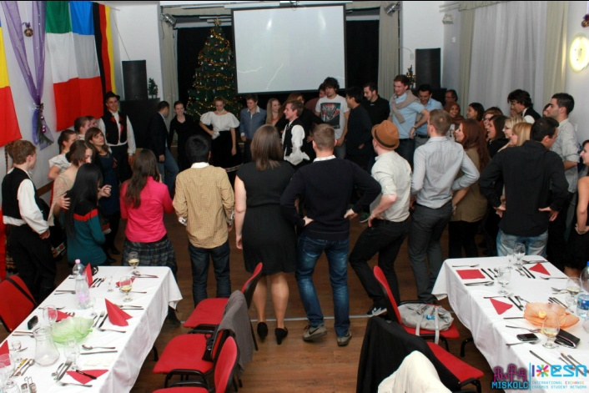 Pe data de 6 decembrie a fost organizat al doilea program Social Erasmus. Noi, studenţii Erasmus şi mentorii, am făcut cât mai multe cadouri şi un grup de studenţi au dus cadourile într-un centru social pt copii abandonaţi şi orfani, numit Orăşelul Copiilor. Eu nu am putut să mă duc cu ei, din cauză că trebuia să învăţ, deşi îmi doream să pot să mă duc, dar am trimis şi eu câteva cadouri. În aceeaşi zi a fost organizată de către ESN o Seară Culturală. Cei care ne-am dus la acest eveniment, ne-am întâlnit în faţa Uni-Hotelului, de unde ne-am dus la o Casă de Cultură unde ne-am aşezat la mese. Au fost 5 muzicieni cu intrumente şi ne-au cântat melodii specifice maghiare. Apoi un grup de dansuri populare au dansat dansuri populare maghiare, după care, ne-au învăţat şi pe noi câteva mişcări. A urmat o cină delicioasă şi după cină unii studenţi au primit câte un premiu, pt că cu puţin înainte de această zi am Poza 6: Seară culturală avut posibilitate să votăm. Erau categoriile: Prince charming, Miss sunshine, The best mentor, Joker, Barney Stinson şi Gold liver, şi pt fiecare categorie a fost ales un student. Pe pereţii sălii erau expuse steagurile fiecărei ţări de unde eram prezenţi acolo.
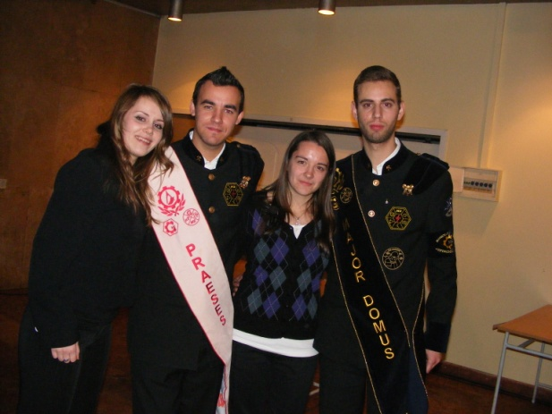 Pe data de 13 decembrie a fost eveniment organizat de câţiva prieteni de ai mei, studenţi la Facultatea de Inginere Electrică. Evenimentul era un „Szakest” (Seară de specializare) ceea ce este o tradiţie a universităţii. A fost foarte interesant, că nu am mai participat la aşa ceva. Este un scenariu bine stabilizat şi unii studenţi au câte o funcţie. La începere toţi participanţii sunt aşezaţi la mese, se sting lumilile, apoi toată lumea stând în picioare, cântă imnul a celor 9 facultăţi ale universităţii, apoi se cântă un cântec care este specific de începere, după care intră ‚Praeses’-ul, preşedintele ‚szakest’ului, aprinde o lumânare şi îşi cheamă ajutorul ,Major Domus’ul, apoi mai intră câteva persoane şi preşedintele împarte funcţiile de ‚Fuchsmajor’ – persoane care supraveghează şi asigură liniştea şi ordinea pe parcursul evenimentului; ‚Cantus Praeses’- persoane care încep cântări, şi cântă cu voce mai tare, ei ştiind versurile; ‚Contrapunct’ – persoane care sunt în contra preşedintelui, ei trebuie să comenteze tot ce se întâmplă acolo. După aceea la fiecare masă se aprind lumânări, se cântă un imn pt a inaugura halbele de bere, acestea fiind făcute special pt acest eveniment şi inainte de a inaugurare sunt puse cu gura în jos. Apoi ajutorul preşedintelui Poza7: La Szakest cu mentorul meu, şi
citeşte toate regurile evenimentului.... şi aşa mai departe. Sunt foarte multe reguli, organizatorii Szakest-ului
şi tradiţii. La un Szakest pot participa doar studenţii ‚botezaţi’ conform tradiţiilor, pt că astfel studenţii învaţă toate tradiţiile, având şi un examen din acestea. Eu am fost invitată de organizatori şi am participat ca un musafir.
În afară de programele şi evenimentele organizate de ESN sau de Universitatea din Miskolc, pe data de 30 Septembrie am sărbătorit ziua de naştere a unei studente Erasmus venită din Italia. O studentă din Franţa a făcut un tort şi plăcinte şi cu toţii ne-am întâlnit pe terasa Uni-Hotelului. Apoi pe data de 19 octobrie am sărbătorit ziua de naştere a unei studente Erasmus venită din Bulgaria. Ea şi-a ţinut ziua ei de naştere în sala de club a Uni-Hotelului.
În fiecare duminică m-am dus la biserică, de unde am cunscut câteva persoane înainte să mă duc la Miskolc, şi o familie mi-a zis chiar la început, că am “abonament pt prânz de duminică”, şi mă aşteptau să mă duc la ei în fiecare duminică dacă pot, eu am fost de multe ori la ei, ei m-au ajutat foarte mult. Apoi când am cunoscut şi alte familii, m-au invitat şi alte familii la prânz. Am foarte mulţi prieteni şi cunoştinţe şi de acolo. În fiecare după-masa de vineri a fost întâlnire cu tinerii şi eu obişnuiam să mă duc. O dată pe lună, ne-am adunat separat fetele, şi băieţii se adunau separat.
M-am înteles foarte bine cu mentorul meu, era o fată din Miskolc, şi de multe ori a venit la mine în cameră şi am petrecut mult timp povestind. Odată ne-am dus împreună la patinoar, şi la majoritatea programelor organizate de ESN sau de universitate ne-am dus împreună. M-am înţeles bine şi cu colega mea de cameră, ea e o fată din Sátoraljaújhely, cu ea obişnuiam să ne ducem la shopping. Am ţinut legătura şi cu ceilalţi colegi Erasmus, aveam un chat pe facebook, şi orice s-a întâmplat, am aflat de pe facebook. Dacă cineva vroia să se ducă la Tesco sau la Lidl pt cumpărături a scris tot acolo pe chat, astfel de multe ori ne-am dus mai multe persoane deodată, altă dată ne-am adunat să ne jucăm, să mâncăm o pizza, sau să ne uităm la un film. Am cunoscut şi mai bine câteva cunoştinţe pe care i-am întâlnit semestrul trecut, fiind vecini în Uni-Hotel.
În weekendul 1-4 noiembrie, fiind un weekend lung, m-am dus la Budapesta să vizitez rudele, iar de acolo împreună cu o verişoară şi copii ei m-am dus la Debrecen şi am stat acolo cam 2 zile. Deşi nu prea aveam cunoştinţe la Debrecen, rudele au vorbit cu o fată şi m-am dus la ea, am întâlnit-o pt prima oară în gară, când a venit după mine, apoi a doua zi, m-am dus cu ea la sora ei şi familia ei la Debrecen-Józsa şi au venit acolo alte 2 familii. Toată ziua am fost înconjurată de persoane necunoscute, totuşi m-am simţit bine, ne-am jucat cu copii, am fost la o plimbare cu o căruţă trasă de cai. A doua zi ne-am plimbat puţin prin oraşul Debrecen, apoi ne-am dus la masă la familia unde a fost verişoara mea şi cei 3 fii ai ei. Deşi nu cunoşteam nici persoanele acelea, am avut un timp plăcut între ei, apoi după-masă m-am întors la Miskolc.
În timpul sărbătoriilor de iarnă, universitatea a fost închisă şi s-au închis şi căminele, pt câteva zile, a fost deschis doar Uni-Hotelul. Eu am venit acasă pt 2 săptămâni, şi am invitat o prietenă japoneză să vină cu mine. Am venit acasă cu trenul şi ajungând la graniţă poliţistul maghiar a ştampilat greşit paşaportul ei, apoi a venit din nou şi şi-a corectat greşeala. Apoi ajungând la graniţa română, poliţistul român ne-a zis că e o prblemă, pt că fata are viza pt Ungaria. A zis că sunt 2 posibilităţi, ori se întoarce atunci în Ungaria, ori dacă intră în România, atunci trebuie să părăsească ţara în 5 zile, dar nu poate intra direct în Ungaria, ci trebuie să se ducă în altă ţară, şi de acolo să se ducă în Ungaria. Noi nu am înţeles de ce este această problemă, apoi a poliţistul s-a dus să ştampileze paşaportul, şi când s-a întors atunci şi-a cerut scuze, spunând că a crezut că ea e chinezoaică, dar fiindcă e japoneză poate să stea în ţară cât vrea ea. Astfel am ajuns acasă cu bine şi timp ce am stat acasă, ea gusta mâncărurile tradiţionale, am fost la colindat, ne-am plimbat prin Târgu-Mureş, am fost la Auchan unde este şi un magazin japonez şi era foarte fericită că a găsit produse aduse din Japonia şi am petrecut şi revelionul împreună cu câţiva prieteni şi verişori de ai mei, japoneza având ziua de naştere pe data de 1 ianuarie. I-a placut ţara şi faptul că oamenii erau foarte primitori. După sărbatori ne-am întors la Miskolc. Majoritatea studenţiilor Erasmus şi-au terminat studiile în decembrie şi în ianuarie eram doar câteva persoane, dar chiar după ce ne-am întors la Miskolc, ne-am întâlnit câţiva să povestim.
Pe data de 29 ianuarie, am avut ziua mea de naştere, şi am fost invitată la cină la o familie, din biserică unde obişnuiam să mă duc. Ei au făcut şi un tort, era o seară placută.
Pe data de 31 ianuarie, am pornit din Miskolc către Budapesta. Fiindcă din Miskolc către Budapesta este tren cam în fiacere jumătate de oră, nu a trebuit să ma grăbesc, dar înainte de a părăsi Miskolc, de dimineaţă am mai împachetat ceea ce a rămas de împachetat. A venit mentorul meu, ea împreună cu un prieten, s-au pregătit cu o surpriză pt mine. După ce am predat camera de hotel şi am rezolvat actele, ca să pot pleca definitiv din hotel, mentorul meu şi cu mine ne-am dus în camera prietenului, iar ei mi-au dat în cadou un certificat de naştere, cu un nume nou, ceea ce este o tradiţie a universităţii, iar ei s-au semnat ca fiind naşii mei. A fost o surpriză foarte plăcută. Apoi mentorul meu a venit cu mine până la gară, de unde m-am dus la Budapesta la rude. M-am bucurat că a fost posibil să vizitez rudele înainte de a veni acasă. Am avut timp să povestesc cu verişoarele. Sâmbătă după-masă împreună cu unchiul meu şi încă o persoană ne-am dus cu maşina la Oradea. Fiindcă am ajuns acolo seara şi nu am avut autobuz sau tren să vin acasă, m-am dus la o mătuşă. A doua zi împreună cu un verişor şi nişte prieteni de a lui, ne-am în două sate care sunt undeva lângă Marghita, unde m-am întâlnit cu alţi doi verişori. Am ajuns seara târziu înapoi la Oradea, apoi luni dimineaţă, 2 verişori m-au dus la autogară şi am venit acasă cu un autobuz, care are ruta Oradea – Piatra Neamţi dar care trece prin Reghin.

